РОССИЙСКАЯ ФЕДЕРАЦИЯ
РОСТОВСКАЯ ОБЛАСТЬ
ТАРАСОВСКИЙ РАЙОН
МУНИЦИПАЛЬНОЕ ОБРАЗОВАНИЕ
«ДЯЧКИНСКОЕ СЕЛЬСКОЕ ПОСЕЛЕНИЕ»

СОБРАНИЕ ДЕПУТАТОВ ДЯЧКИНСКОГО СЕЛЬСКОГО
ПОСЕЛЕНИЯ

Р Е Ш Е Н И Е

04.12.2017 года № 39
сл.Дячкино

Об установлении границ территорий, на которых осуществляется территориальное общественное самоуправление в муниципальном образовании «Дячкинское сельское поселение»

В соответствии с Федеральным законом от 06.10.2003 № 131-ФЗ «Об общих принципах организации местного самоуправления в Российской Федерации», Уставом муниципального образования «Дячкинское сельское поселение», Об утверждении Положения о территориальном общественном самоуправлении в муниципальном образовании «Дячкинское сельское поселение», утвержденным решением Собрания депутатов Дячкинского сельского поселения от 10.10.2017 г. № 44, на основании предложений инициативных групп граждан, проживающих на территориях муниципального образования «Дячкинское сельское поселение», на которых предполагается осуществление территориального общественного самоуправления, Собрание депутатов Дячкинского сельского поселения

РЕШИЛО:

1.Установить границы территорий, на которых предполагается осуществление территориальное общественное самоуправление в муниципальном образовании «Дячкинское сельское поселение», согласно приложению № 1 к настоящему решению.
2.Настоящее решение вступает в силу со дня его официального обнародования.

Председатель Собрания депутатов –
глава Дячкинского
сельского поселения С.И.Воликов

сл. Дячкино
04 декабря 2017 года
№ 39

Приложение № 1
к решению Собрания депутатов
Дячкинского сельского поселения
от 04 декабря 2017 года № 39

Границы территории Дячкинского сельского поселения, на территории которого предполагается осуществление территориального общественного самоуправления в муниципальном образовании «Дячкинское сельское поселение»

- Картографическое изображение (обозначение) границ:

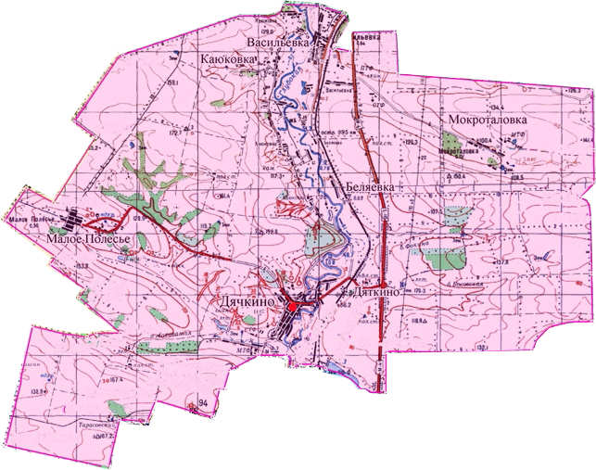

- Словесное описание границ:

Территориальное общественное самоуправление осуществляется в границах Дячкинского сельского поселения, границы которого утверждены Генеральным планом Дячкинского сельского поселения.

С севера Дячкинское сельского поселения граничит с Тарасовским сельским поселением Тарасовского района, с востока в основном с Курно-Липовским сельским поселением Тарасовского района, частично с Тарасовским сельским поселением Тарасовского района и Каменским районом, с юга с Каменским районом, с запада в основном с Красновским сельским поселением Тарасовского района и частично с Каменским районом.

